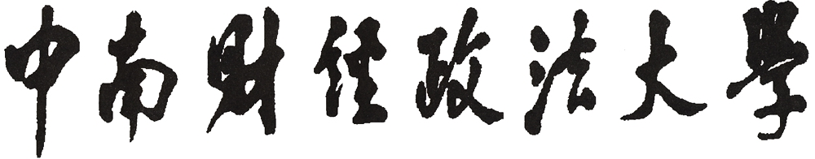



2017—2018寒假社会实践立项申报书

团队名称：
项目名称：
主 持 人：
联系电话：
指导教师：
共青团中南财经政法大学委员会
二零一八年一月

项目名称：

项目内容简介：

主持人
学 院 |  |  | 学 号
电 话 |  |  | 邮 箱
指导老师
团队成员 | 姓 名 | 学 院 | 专 业 | 学 号
分团委意见 | 分团委书记（签字盖章）：  年 月 日

格式要求
- 以上为统一封面，附在社会实践成果报告前面。
- 格式要求：
内容 | 字体 | 序号 | 其他说明
一级标题 | 宋体三号加粗 | 一、 | 首行缩进2字符
二级标题 | 宋体四号加粗 | （一） | 首行缩进2字符
三级标题 | 宋体小四加粗 | 1. | 无
四级标题 | 宋体小四加粗 | （1） | 无
正文（附录） | 宋体小四不加粗 |  | 首行缩进2字符
- 图片和表格下方附文字说明，字体要求为宋体小五加粗居中。
- 纸质版单面打印左侧装订，不需添加塑料封皮；电子版须同时发送PDF和WORD版。

